


ALEXANDRE
KANE



UP TO Formation De Développement Web Montpellier Du 26/09/2016 au 04/07/2017

-Labellisée Grande École Du Numérique
-Intensif
-90% Pratique
-Learning by Doing and Teaching
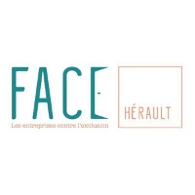 -Immersion en

Partenaires:

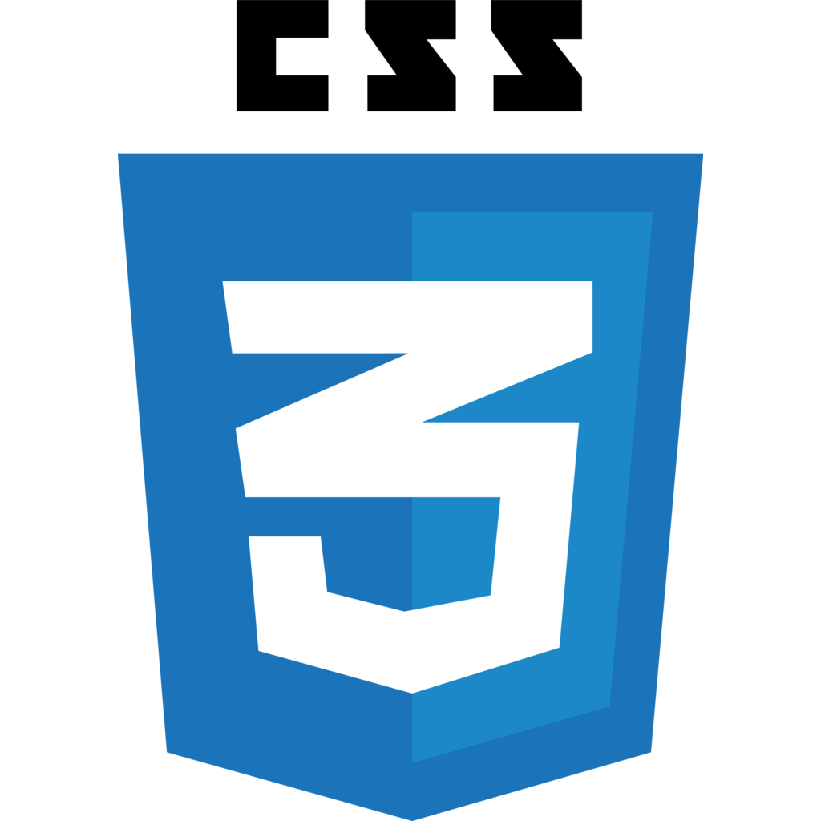
07-60-57-60-84
Compétences Développement
alexandre.kane.34750@gmail.com
Qualités
Écoute
Curiosité
réactivité
Autonomie
Esprit d’équipe
Capacité d’adaptation
Participations
Hackathon FuturaPolis
Meet Up
Masterclass

Compétences Personnelles
Alexandre Kane
@kanelito34

Apprenti développeur Web en Formation à Montpellier

19ans
Permis B en cours d’obtention

Actuellement en recherche de Stage

